Judul Penelitian: Keyakinan Diri Terhadap Kemahiran Pemikiran Komputasional Dalam Kalangan Calon Guru Sains

A.Kemahiran Pemikiran Komputasional (Computer Thingking)
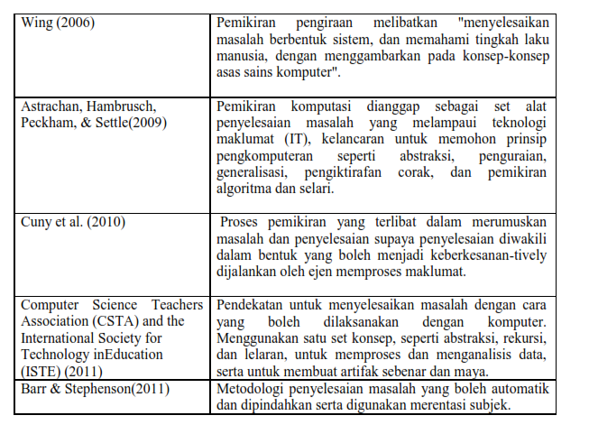
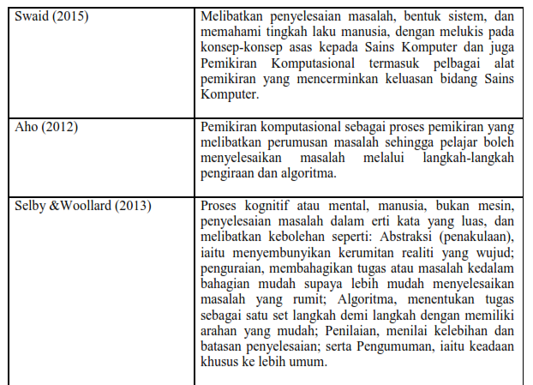

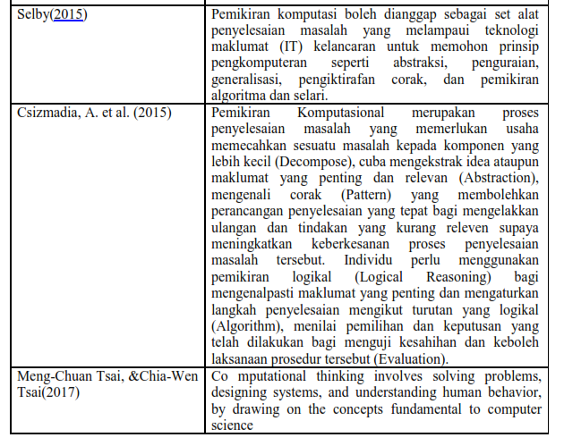
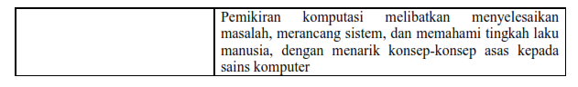
Ulasan tentang Sintesis :

Untuk melakukan sintesis secara manual terhadap berbagai pandangan tentang pemikiran komputasional seperti dipaparkan di atas, kita perlu membaca, memahami dan menganalisis informasi yang disampaikan oleh penulis dalam konsep yang mereka kemukakan.Untuk memudahkan melakukan itu, bisa dilakukan dengan mengambil poin-poin atau kata -kata kunci yang digunakan oleh penulis dalam mengemukakan konsep mereka. Seterusnya setiap konsep yang sama atau memiliki makna yang lebih kurang sama, boleh kita sintesiskan menjadi satu ide, sehingga dalam melaporkan kita menghindari maklumat yang berulang.
Dalam melakukan penelitian ilmiah, sebenarnya yang kita kutip itu adalah “ide” bukan mengulang penulisan semua yang ditulis oleh penulis sebelum kita. Begitulah seterusnya proses yang perlu kita lakukan dalam mengambil berbagai ide orang lain untuk dimasukan ke
dalam penulisan kita. Pekerjaan mensintesiskan berbagai pandangan orang lain ini akan lebih
mudah dilakukan dengan menggunakan software NVIVO/VosViewer.

Contoh Hasil Sintesis dari Berbagai Pandangan Pakar:

Secara keseluruhan para pakar bersetuju bahawa kemahiran pemikiran komputasional adalah satu kemahiran sebagai alat penyelesaian masalah dalam kehidupan manusia (Aho 2012; Astrachan, Hambrusch, Peckham, & Settle 2009; Barr & Stephenson 2011; Computer Science Teachers Association (CSTA) and the International Society for Technology in Education (ISTE) 2011; Csizmadia, A. et al. 2015; Cuny et al. 2010; Meng-Chuan Tsai, Chia Wen Tsai (2017); Selby dan Woollard (2013); Selby (2015); Swaid (2015); Wing (2006).
Meskipun demikian, terdapat beberapa perbezaan pendapat daripada aspek-aspek yang berkaitan dengan definisi kemahiran pemikiran komputasional yang dipaparkan pakar-pakar tersebut. Meng-Chuan Tsai, Chia-Wen Tsai (2017) dan Wing (2006) memiliki definisi yang sama terhadap kemahiran pemikiran komputasional, yaitu pemikiran komputasional yang melibatkan menyelesaikan masalah, merancang sistem, dan memahami tingkahlaku manusia, dengan menarik konsep-konsep asas kepada sains komputer. Berdasarkan definisi pandangan Meng-Chuan Tsai, Chia-Wen Tsai (2017) dan Wing (2006) tersebut kemahiran pemikiran komputasional tidak hanya melibatkan teknologi perkomputeran dalam menyelesaikan masalah, namun dapat dilakukan melalui tanpa bantuan teknologi perkomputeran seperti tingkah laku manuasia.Contohnya, dalam menggunakan teknik leraian boleh digunakan untuk
menyelesaikan masalah dengan memisahkan beberapa jenis bahan kepada beberapa bahagian
yang lebih kecil dan ringkas (anonym, 2018). Dalam perspektif lain, Astrachan, Hambrusch, Peckham, dan Settle (2009) dan Selby (2015) mendefinisikan kemahiran pemikiran komputasional yang berfokus terhadap set alat penyelesaian masalah yang melampaui teknologi maklumat (IT) melalui prinsip perkomputeran seperti abstraksi, penguraian, generalisasi, pengiktirafan corak, dan pemikiran algoritma dan parallelism.

Pengelompokan sintesis (berbasis pada ide pokok) pada Judul Penelitian Keyakinan Diri Terhadap Kemahiran Pemikiran Komputasional Dalam Kalangan Calon Guru Sains

1. Kepentingan ICT untuk Masa depan
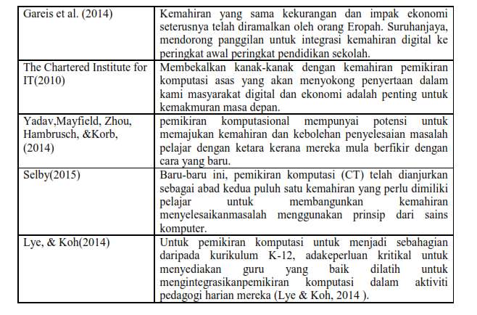

2. Membangun Kemahiran Pemikiran Komputasi
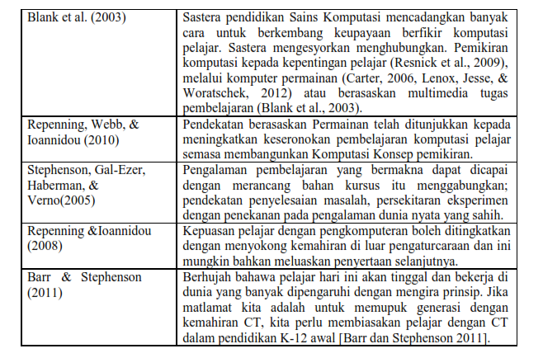

3. Kajian Relevance Self Confidence

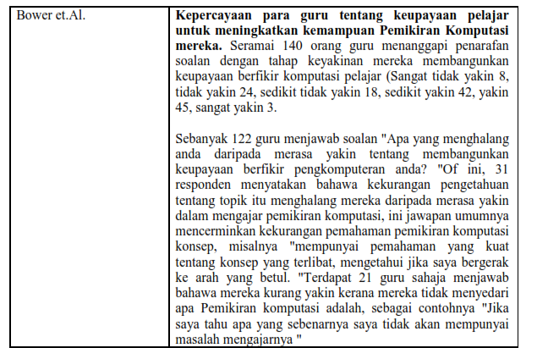

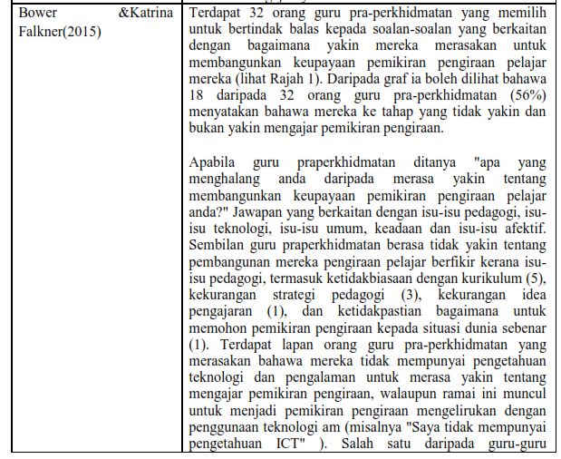

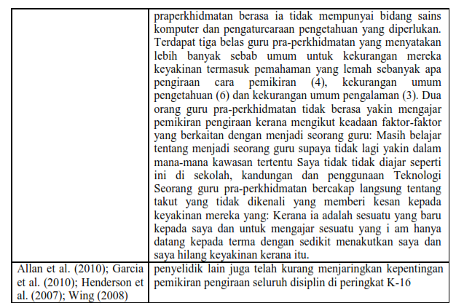

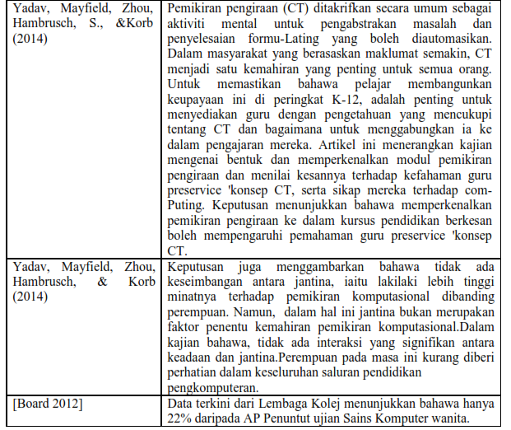

4. Kajian Terkait : Perkenalan Computer Thingking Dengan Bahasa Sederhana Berkaitan Dengan Keseharian

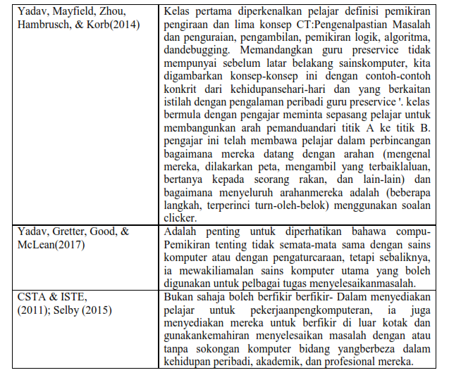
5. Komponen Computational Thinking

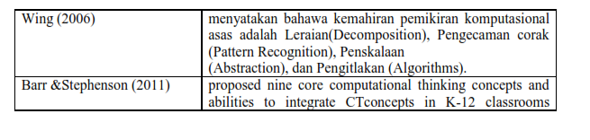
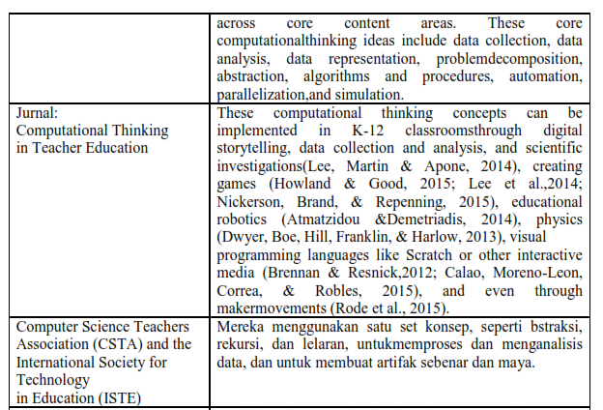

6. Kepentingan Guru Menggunakan Computer Thingking

